Warszawa, 05.03.2025

**RAPORT: KTO ZBIERA SKUTECZNIEJ, A KTO WIĘCEJ PIENIĘDZY?**

**NGO-sy zebrały 18,7% wartości zbiórek crowdfundingowych w 2024 roku, co stanowi dynamiczny wzrost o 31,3% rdr, wynika z najnowszych badań. Jednak to osoby fizyczne dominują na rynku, odpowiadając za aż 81,3% wszystkich zebranych pieniędzy. Mimo to, organizacje pozarządowe są statystycznie ponad 2,7x skuteczniejsze od osób indywidualnych w pozyskiwaniu funduszy. W niektórych kategoriach NGOsy gromadzą nawet 14x więcej środków, choć zdarzają się i takie, gdzie przewaga wynosi zaledwie 7%. Sprawdź, w których kategoriach internauci dorównują, a czasem nawet przewyższają NGOsy i dowiedz się dlaczego?**

W Polsce działa ponad 160 tysięcy organizacji pozarządowych. Część z nich korzysta ze współpracy z platformami crowdfundingowym i dzięki temu zbiera dodatkowe pieniądze na swoje działania. Dane pokazują, że NGO-sy są skuteczniejsze o 279% niż osoby fizyczne, które na własną rękę korzystają z narzędzi finansowania społecznościowego, wynika z najnowszych badań zrzutka.pl. Jeżeli porównamy średnią wartość zbiórek organizacji pożytku publicznego oraz osób indywidualnych, które samodzielnie zbierają pieniądze na platformach crowdfundingowych, to NGO-sy dominują w zbiórkach środków. W każdej z siedmiu kategorii zbiórek internetowych, organizacje pożytku publicznego zebrały więcej środków niż osoby fizyczne; średnio ponad 14,5 raz więcej pieniędzy w kategorii „podróże” (9743 zł), niż typowy internauta zbierający indywidualnie (672 zł). Na drugim miejscu uplasowały się zrzutki w kategorii „potrzeby". NGO-sy zebrały pięciokrotnie więcej środków (28 799 zł) niż osoby fizyczne (5 020 zł).

W kategoriach „podróże", „kultura", „sport" i „zwierzęta" zebrane środki są znacznie niższe niż w pozostałych kategoriach na zrzutka.pl, jak i różnice pomiędzy NGO-sami a osobami fizycznymi. Odchylenia wahają się w przedziale 2-3 razy więcej średnio zebranych pieniędzy przez organizacja pozarządowe. Najmniejsze różnice występują wśród „charytatywnych” zbiórek, gdzie różnica wynosi 7,2% na rzecz organizacji pożytku publicznego.

W 2024 roku organizacje pozarządowe miały udział w rynku na poziomie 18,7% wartości wszystkich zbiórek crowdfundingowych, podczas gdy osoby fizyczne odpowiadały za 81,3% zebranych pieniędzy. Jednak udział NGO'sów dynamicznie rośnie. W porównaniu z 2023 rokiem, kiedy ich udział wynosił 13,3%, w ciągu roku wzrósł o 31,39% wartościowo i o 5,4% pod względem udziału w rynku, wynika z najnowszych danych zrzutka.pl.

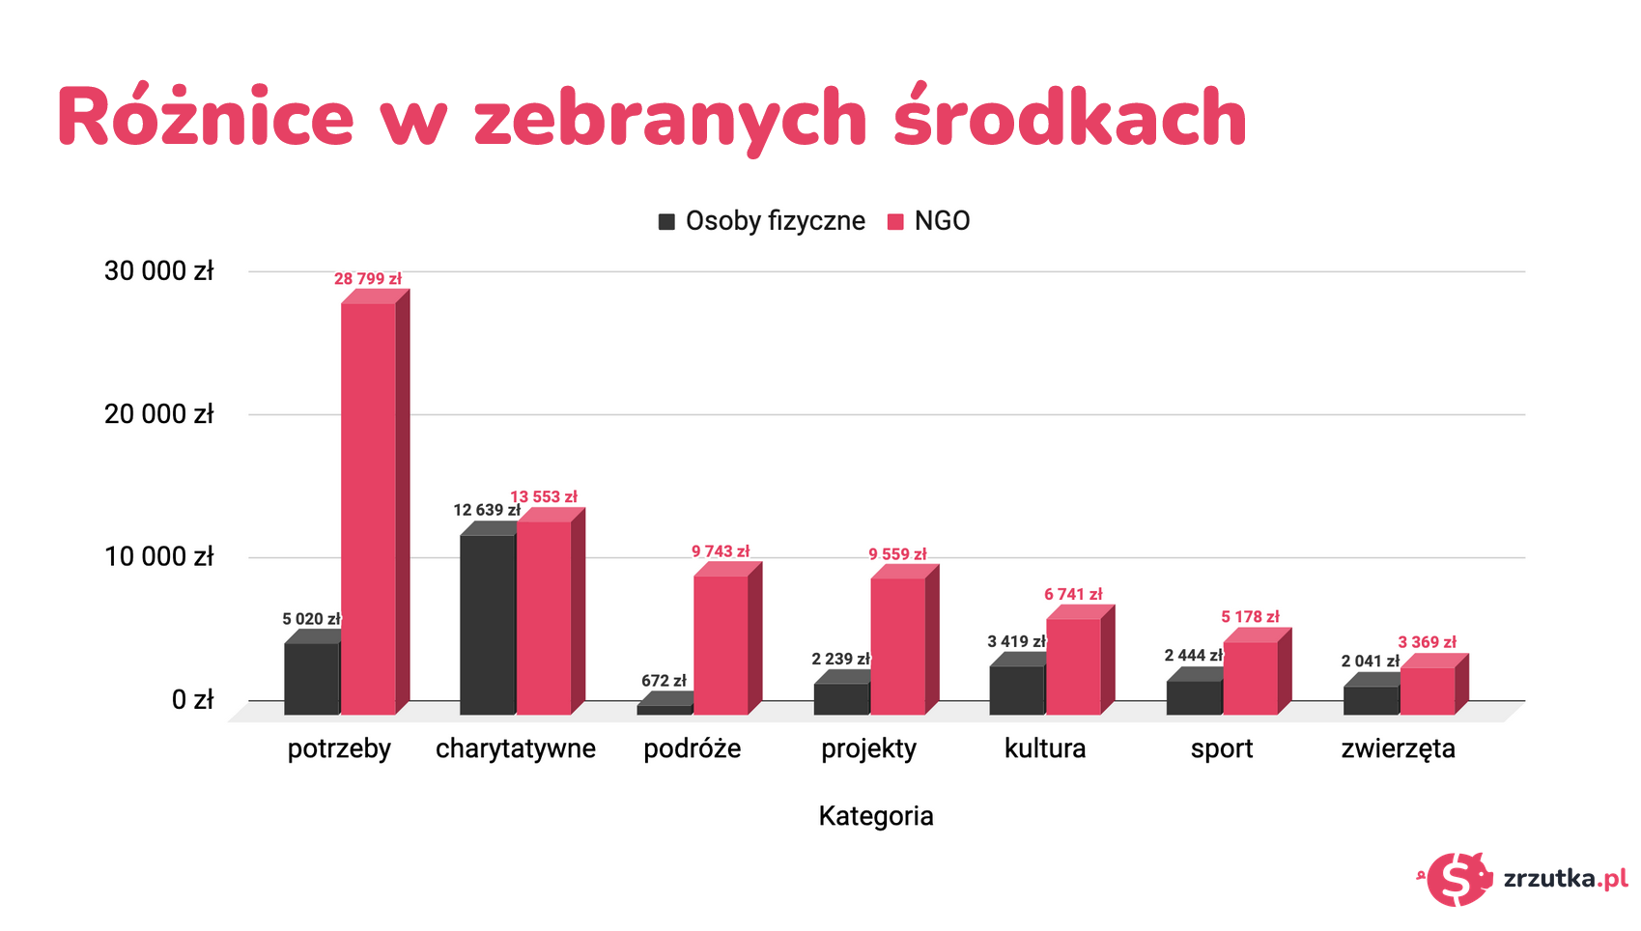

*Źródło: Zrzutka.pl, dane za okres od 2021 do 2024 r.*

*- Organizacje pozarządowe zazwyczaj zbierają większe fundusze niż osoby fizyczne, ponieważ mają zaufanie darczyńców dzięki prowadzeniu długofalowych działań oraz ich profesjonalizmowi, zatrudnianiu specjalistów od fundraisingu, posiadaniu rozbudowanej sieci kontaktów, realizowaniu działań na większą skalę, stosowaniu długofalowej strategii, korzystaniu z różnych kanałów promocji i komunikacji, dzięki większej rozpoznawalność oraz posiadaniu większych budżetów marketingowych, jak i działaniu na rzecz większego, wspólnego celu. – mówi Krzysztof Ilnicki, wiceprezes zarządu zrzutka.pl. - Choć istnieją kategorie, w których to internauci doganiają NGO-sy w zebranych kwotach. Takim przykładem mogą być zrzutki charytatywne. Tego typu zbiórki często opierają się na emocjonalnym zaangażowaniu, szybkości reakcji i autentyczności. W tych aspektach osoby fizyczne mogą działać równie skutecznie, a czasem nawet skuteczniej niż NGOsy.  – mówi Ilnicki z zrzutka.pl.*

**Ile zrzutek zakładają NGO-sy?**

Organizacje pozarządowe regularnie korzystają z platformy zrzutka.pl do prowadzenia zbiórek, a liczba zakładanych przez nie zrzutek ustabilizowała się na wysokim poziomie po znacznym wzroście w 2022 roku. Liczba zrzutek zakładanych przez NGO-sy dynamicznie rosła na przestrzeni lat 2021-2022. W 2021 roku organizacje pozarządowe założyły 2212 zrzutek, podczas gdy w roku 2022 liczba ta wzrosła o 144% do poziomu 5403. W kolejnych latach można zaobserwować stabilizację liczby organizowanych zbiórek na poziomie około 5000 rocznie, z nieznacznym spadkiem w roku 2024 (4690 zrzutek).

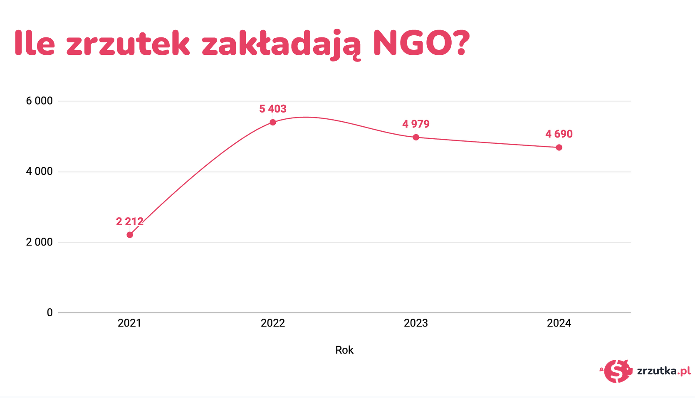

*Źródło: Zrzutka.pl, dane za okres od 2021 do 2024 r.*

**Sukces do naśladowania**

Polski Czerwony Krzyż (PCK) udowodnił, że w sytuacjach kryzysowych liczy się natychmiastowa reakcja i sprawne działanie. W odpowiedzi na powódź, która nawiedziła Polskę Południowo-Zachodnią we wrześniu 2024, PCK błyskawicznie uruchomił akcję #NaRatunekPowódź, mobilizując siły i środki do niesienia pomocy poszkodowanym.

W tym celu PCK uruchomił m.in. zbiórkę na portalu zrzutka.pl. PCK dzięki ponad 30 tysięcy darczyńców, którzy wsparli akcję oraz zebrał blisko 4 miliony złotych na zrzutka.pl, a łączna kwota całej akcji #NaRatunekPowódź przekroczyła wartość  30 mln.

*Zespoły ratunkowe PCK już w pierwszy weekend powodziowy były na miejscu, sprawdzały i szykowały sprzęt, tworzyły listy zapotrzebowania na pierwsze dni. Dzięki temu, rozpoczynając zbiórkę środków, mogliśmy pokazać naszym darczyńcom, że jesteśmy, że działamy i pomagamy - podkreśla. Małgorzata Szukała, kierowniczka Działu Komunikacji i Fundraisingu w PCK. - W czasie, kiedy inne organizacje się dopiero organizowały, my zapełnialiśmy magazyny i organizowaliśmy kolejne transporty z pomocą humanitarną do zalanych miejscowości. -* Szukała z PCK*.*

W pierwszych dniach kampanii PCK skupił się na komunikacji z darczyńcami oraz koordynacji działań z lokalnymi strukturami i sztabami kryzysowymi. Dzięki temu, pomoc docierała tam, gdzie była najbardziej potrzebna - od żywności i wody, po osuszacze i sprzęt do sprzątania.

- *W Polsce działa ponad 160 tysięcy podmiotów non-profit. Jednym z doskonałych przykładów udanej współpracy pomiędzy NGO-sem a platformami finansowania społecznościowego, jest kooperacja pomiędzy PCK a zrzutka.pl przy akcji dla powodzian.* – mówi Krzysztof Ilnicki, wiceprezes zarządu zrzutka.pl.

PCK, dzięki swojemu ponad 106-letniemu doświadczeniu w niesieniu pomocy, sprawnie zorganizował akcję zbiórkową oraz zarządzał logistyką i dystrybucją darów, minimalizując ryzyko dublowania pomocy i zapewniając, że trafi ona do najbardziej potrzebujących.

Kampania #NaRatunekPowódź to nie tylko pomoc doraźna, ale również długofalowe wsparcie w ramach programu #odNOWAzPCK, w ramach którego PCK przekazuje środki na odbudowę domów i powrót do normalnego życia.

Więcej: <https://zrzutka.pl/naratunekpowodz>

***

**O Zrzutka.pl**

Zrzutka.pl to narzędzie do samodzielnego zorganizowania zbiórki pieniężnej na dowolnie wybrany cel, za darmo, bez prowizji. Zrzutka.pl to nie tylko platforma crowdfundingowa (finansowanie społecznościowe wybranego projektu) i fundraisingowa (zbieranie pieniędzy poprzez wsparcie osób, firm, fundacji). To przede wszystkim wirtualna portmonetka/skarbonka, do której zrzucają się wszyscy zainteresowani określonym celem: zbiórka charytatywna, prezent, projekt/biznes, wyjazd ze znajomymi – to Ty określasz cel. Zrzutka.pl to "mix" platform, takich jak Kickstarter czy Indiegogo, z najbardziej znanym wirtualnym portfelem świata jakim jest PayPal. Zrzutkę może założyć osoba prywatna, a także firma, fundacja czy instytucja.